Онлайн-квест «Традиции народов России»

В рамках проекта с 10 июня по 30 августа 2022 года проводится онлайн-квест "Традиции народов России" для школьников 1-11 классов.
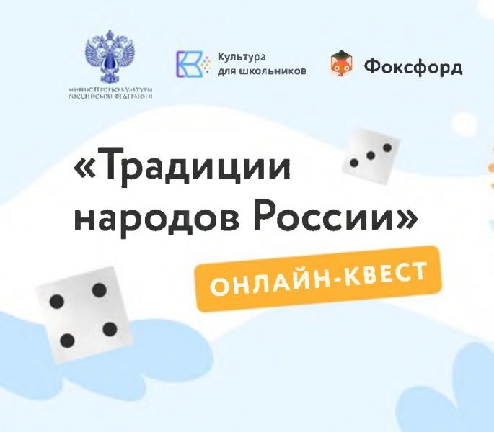
Все участники квеста смогут принять участие в розыгрыше разнообразных призов!
Онлайн-квест проходит в рамках межведомственного проекта «Культура для школьников», реализуемого Минкультуры России совместно с Минпросвещения России, и в рамках реализации плана мероприятий Года культурного наследия народов России 2022.
Регистрация участников открыта 6 июня 2022 года в сети интернет по адресу https://traditions.foxford.ru

